澳大利亚4城9日行程单
产品编号 | 153759 | 出发地 | 全国联运 | 目的地
行程天数 | 10 | 去程交通 | 无 | 返程交通 | 无
参考航班 | 无
产品亮点 | 无
产品介绍 | 东航上海直飞-澳大利亚大堡礁9天
行程安排
行程详情
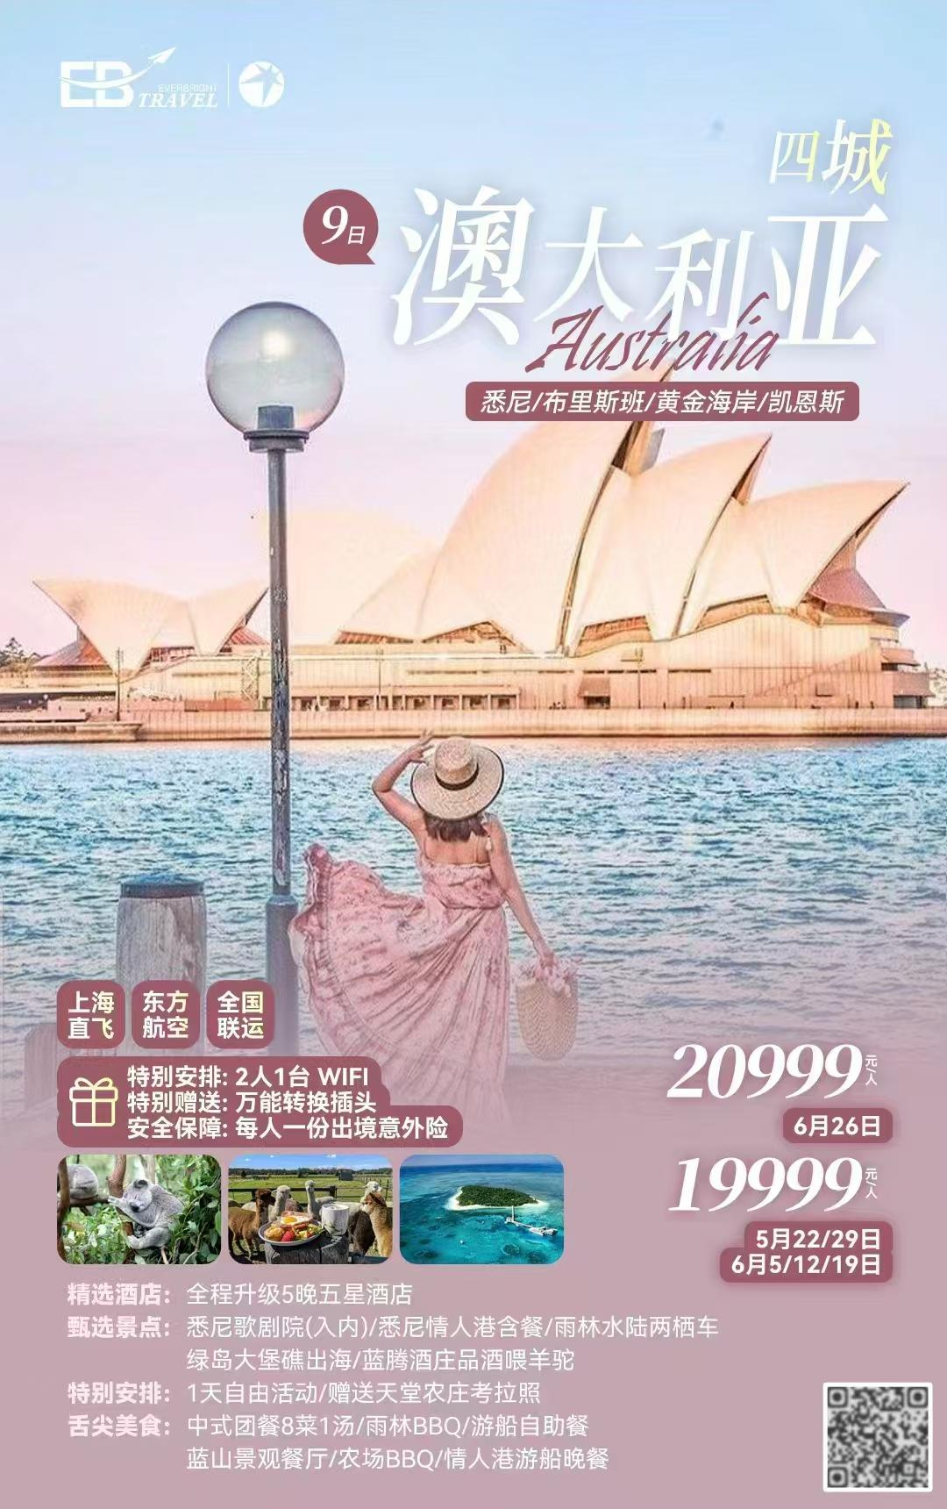

费用说明
费用包含 | 国际机票经济舱含税，正常工作日签证费，境外网评四星级酒店双人间住宿， 行程中所含的景点第一道门票、膳食、交通、全程领队服务、境外司机兼导游服务费以及合同约定的其他费用。
费用不包含 | 护照费，国内机场接送，计划外行程费用，行程所列之自理费用，个人消费，内 陆航班餐饮。
其他说明
温馨提示 | A. 住宿:当地网评四星级酒店双人间住宿 (说明:当地酒店无国际星评，“网评四星酒店”系当地旅游业界根据酒店管理归 属及相关服务设施约定俗成。相似于境内同星级酒店,相比而言,境外酒店普遍大堂、电梯和房间较小，设施较为实用、简单。时逢旅游旺季,酒店有时为 1 个大床+1 个小床或沙发的房间，请谅解)，有时是公寓式的2－3间卧室，每间卧室住宿两人，这种卧室往往有1个大 床或2个小床，大床一般安排夫妻、母女、姐妹等等都是2人。其它酒店住宿以两人一室、自由组合为原则。如出现自然单间,我公司领队将在同性游客房内加床;如遇“单男单女”情况,将拆换夫妻 用房或者调整为三人房(或加床),请游客谅解!如需安排单人房,请于出境前支付单人房差额并取得本公司的确认。

